**МИНИСТЕРСТВО НАУКИ И ВЫСШЕГО ОБРАЗОВАНИЯ РОССИЙСКОЙ ФЕДЕРАЦИИ**

**Федеральное государственное бюджетное образовательное учреждение высшего образования «Казанский национальный исследовательский**

**Технический университет им. А.Н. Туполева-КАИ»**

**(КНИТУ-КАИ)**

**Институт компьютерных технологий и защиты информации**

**Кафедра прикладной математики и информатики**

**Отчет о проекте 3D-моделирования**

**По дисциплине:**

**Компьютерная графика**

**Гауиш М.Г**

**Гр.4210**

**Казаны 2023**

1. Моделирование горных пород

1.1 Начало работы со скалами

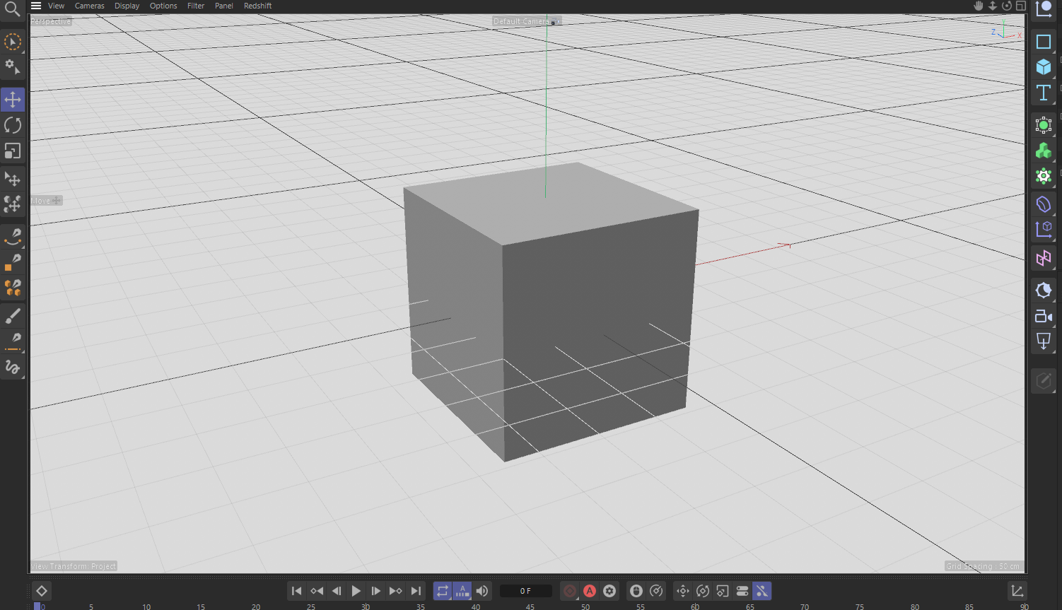

1.2 Мы сделаем несколько неровностей на кубе, чтобы создать идеальное моделирование скалы.

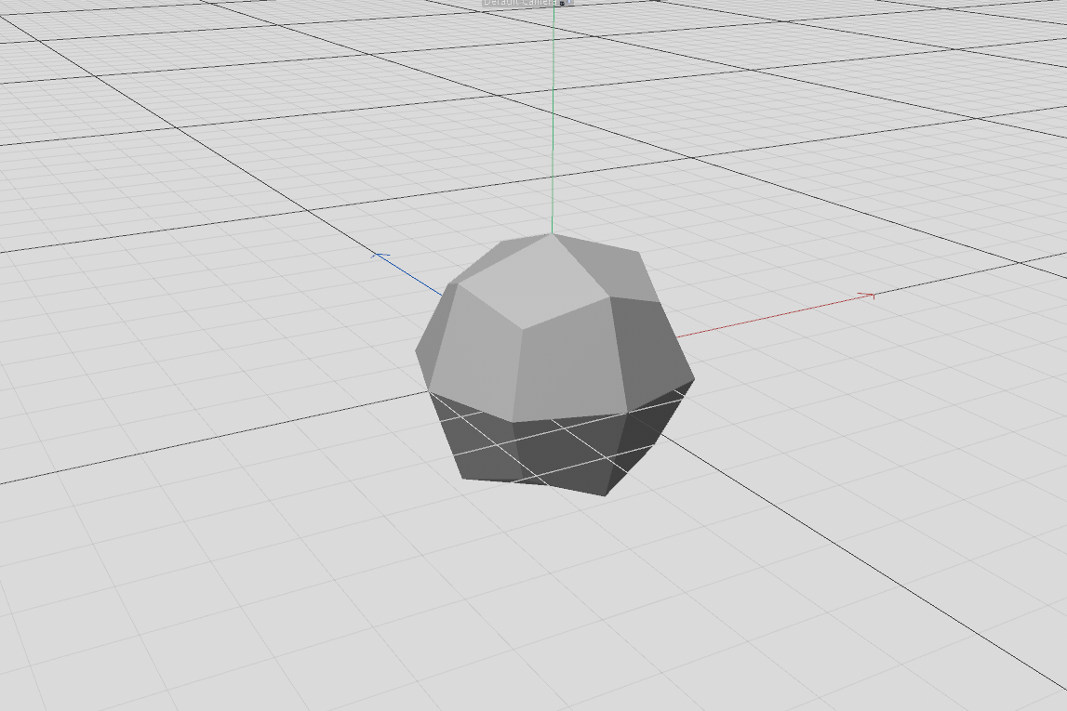

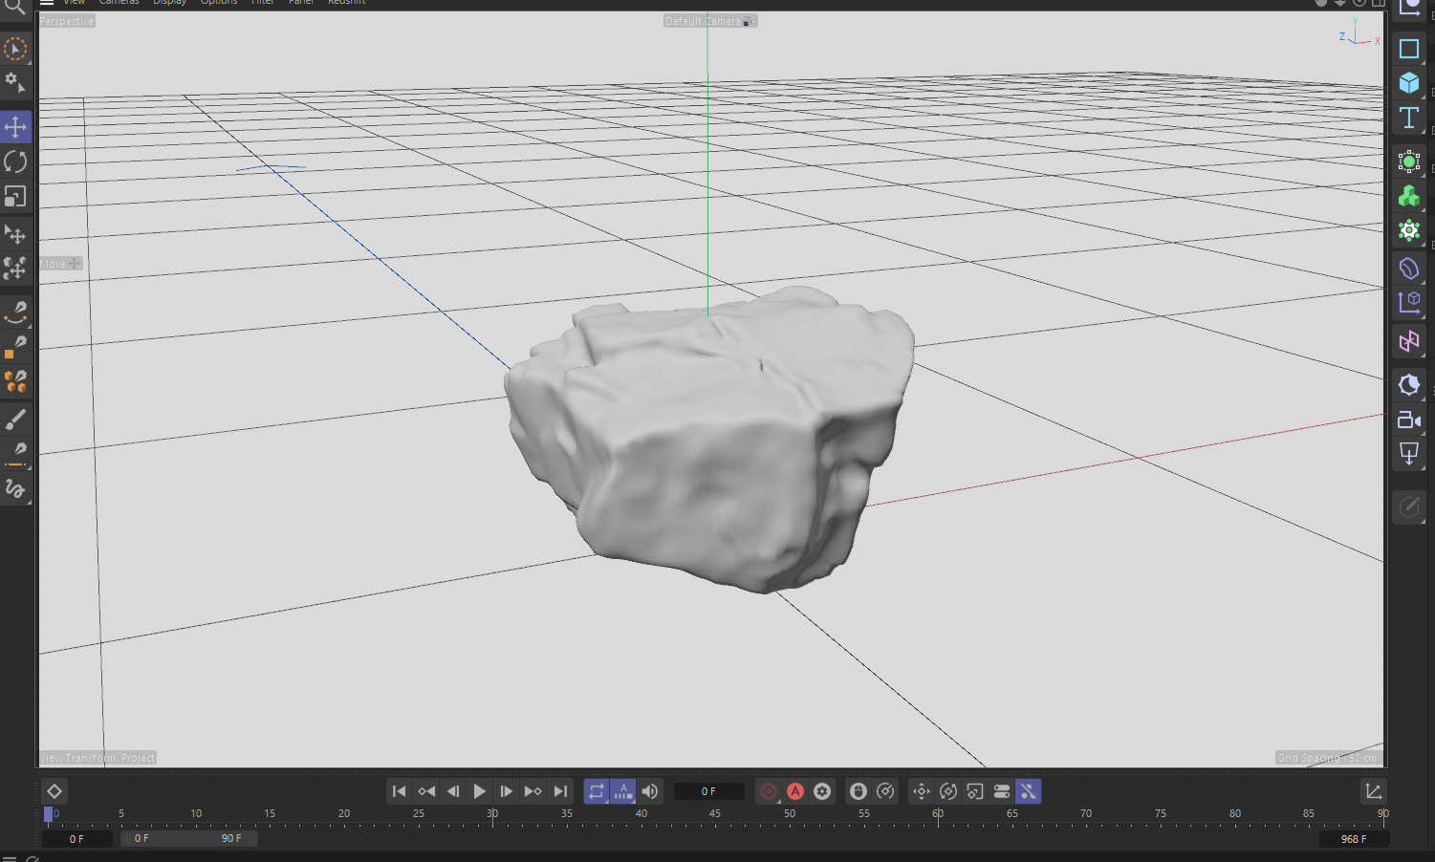

2

2.1 Добавьте больше камней с генератором массива

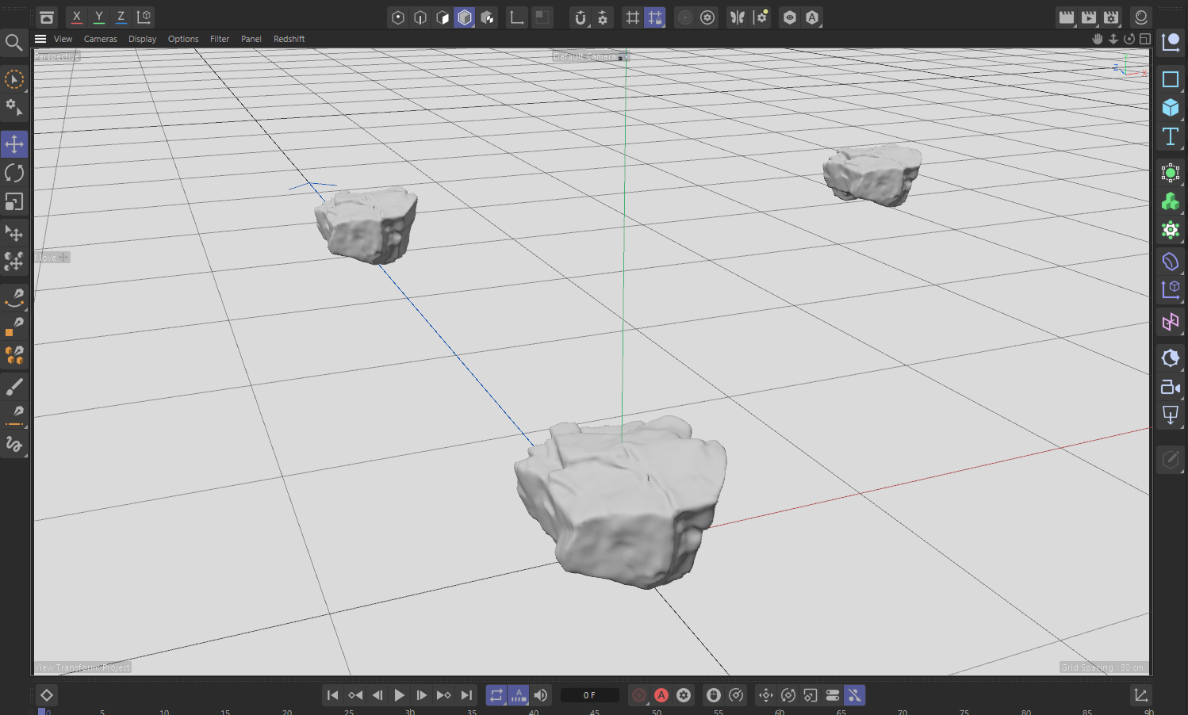

3 Теперь будем делать пейзаж

3.1 Создать базовую плоскость

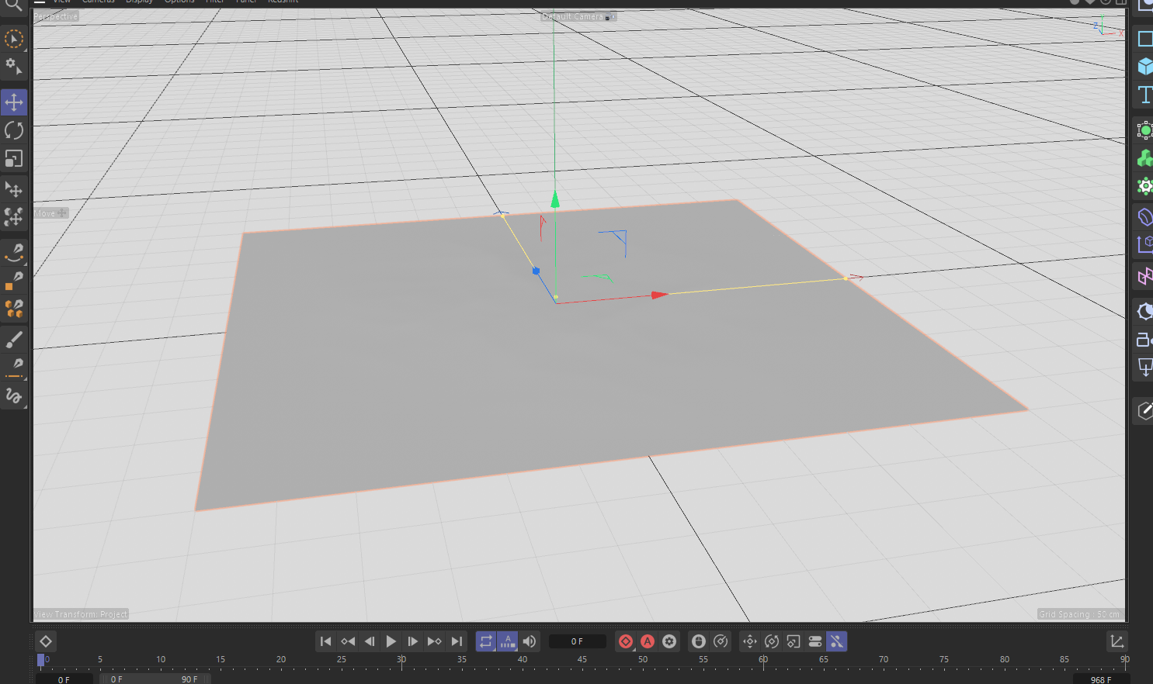

3.2 Сделайте немного ударов с помощью генератора ударов

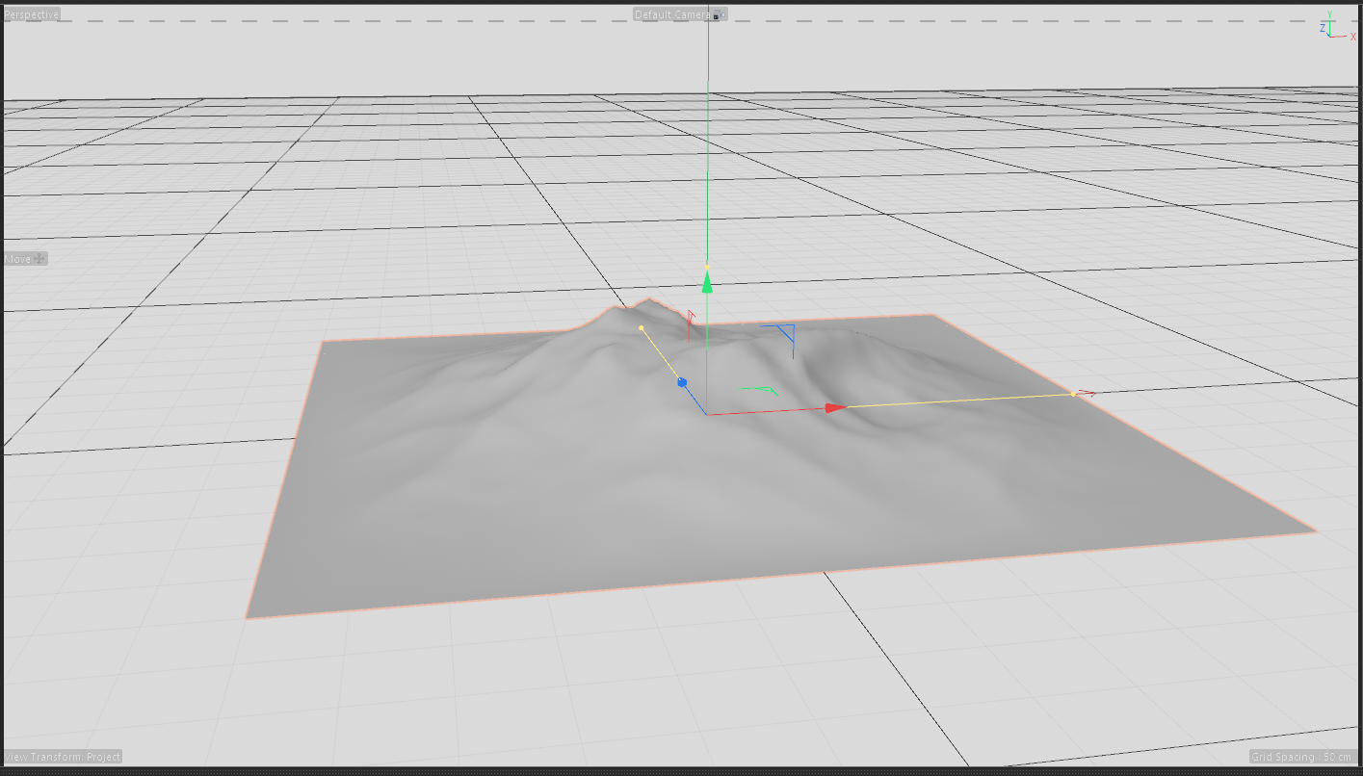

3.3 Добавим больше такого ландшафта с генератором массива

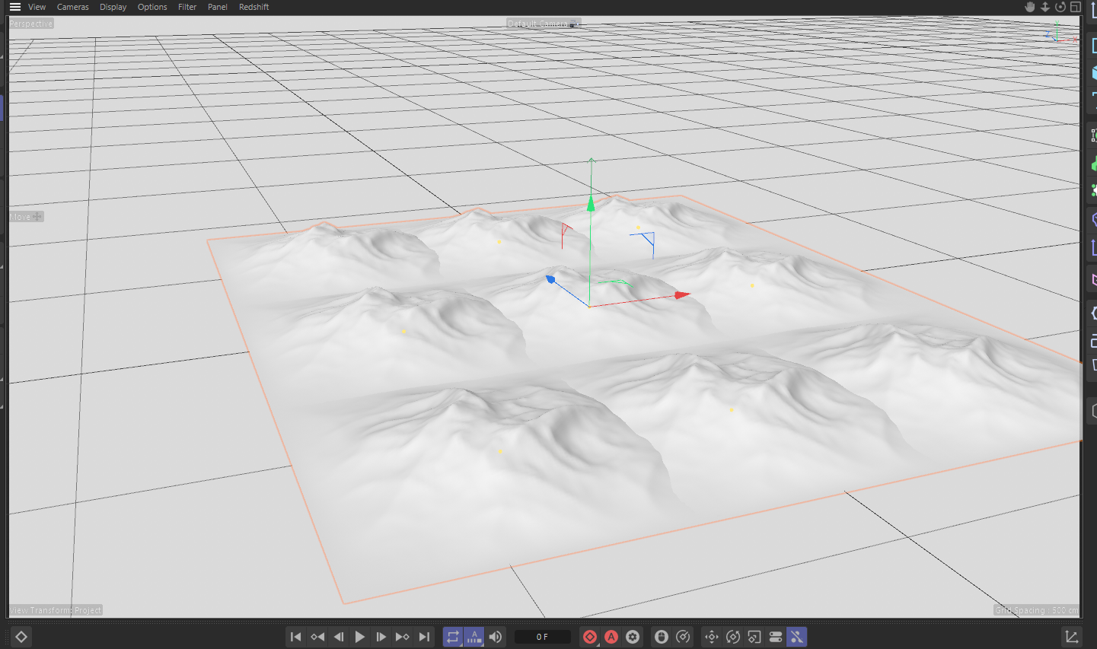

4. Теперь я добавлю модель человека

4.1 Базовая модель

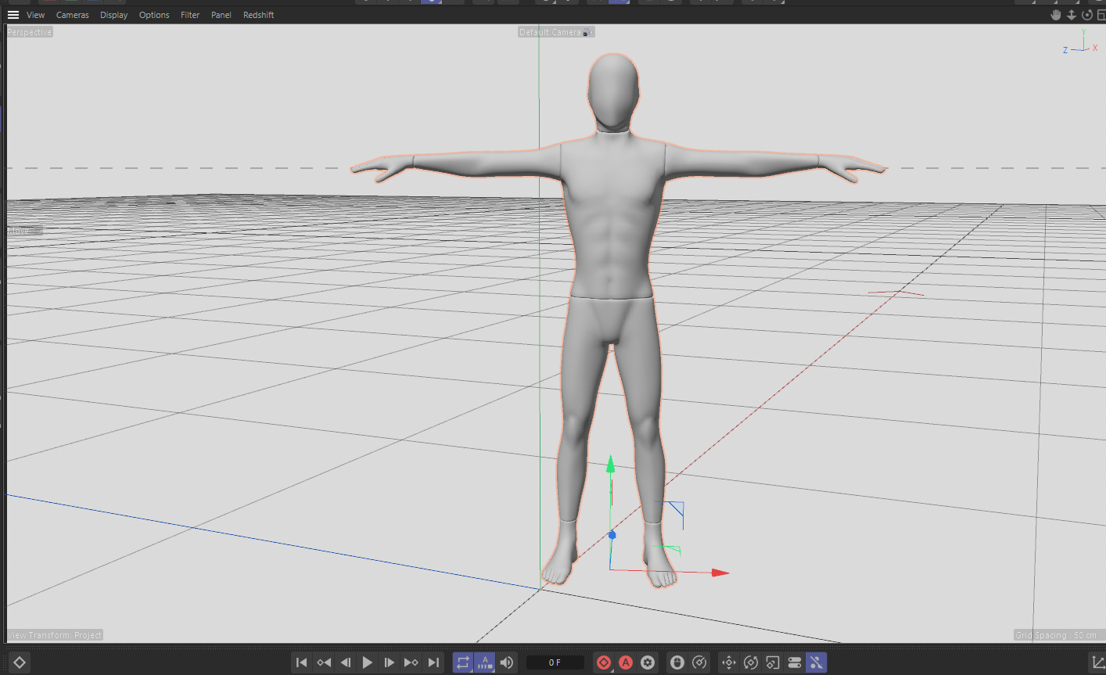

4.2 Сделаю анимацию с некоторыми модификаторами анимации

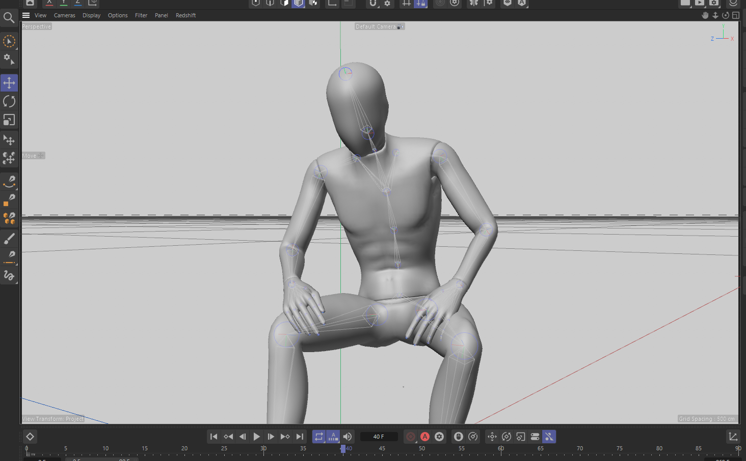

4.3 Теперь я сделаю солнце из простой сферы

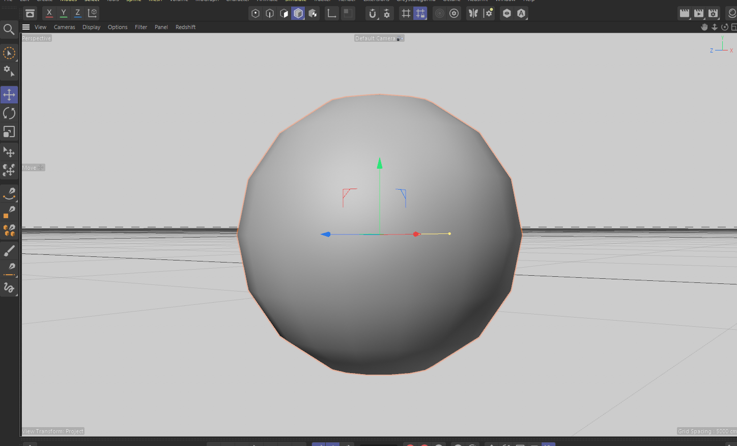

5. Сейчас я расставлю все модели для сцены.

5.1 Я расположил скалы с пейзажем и солнце с моделью

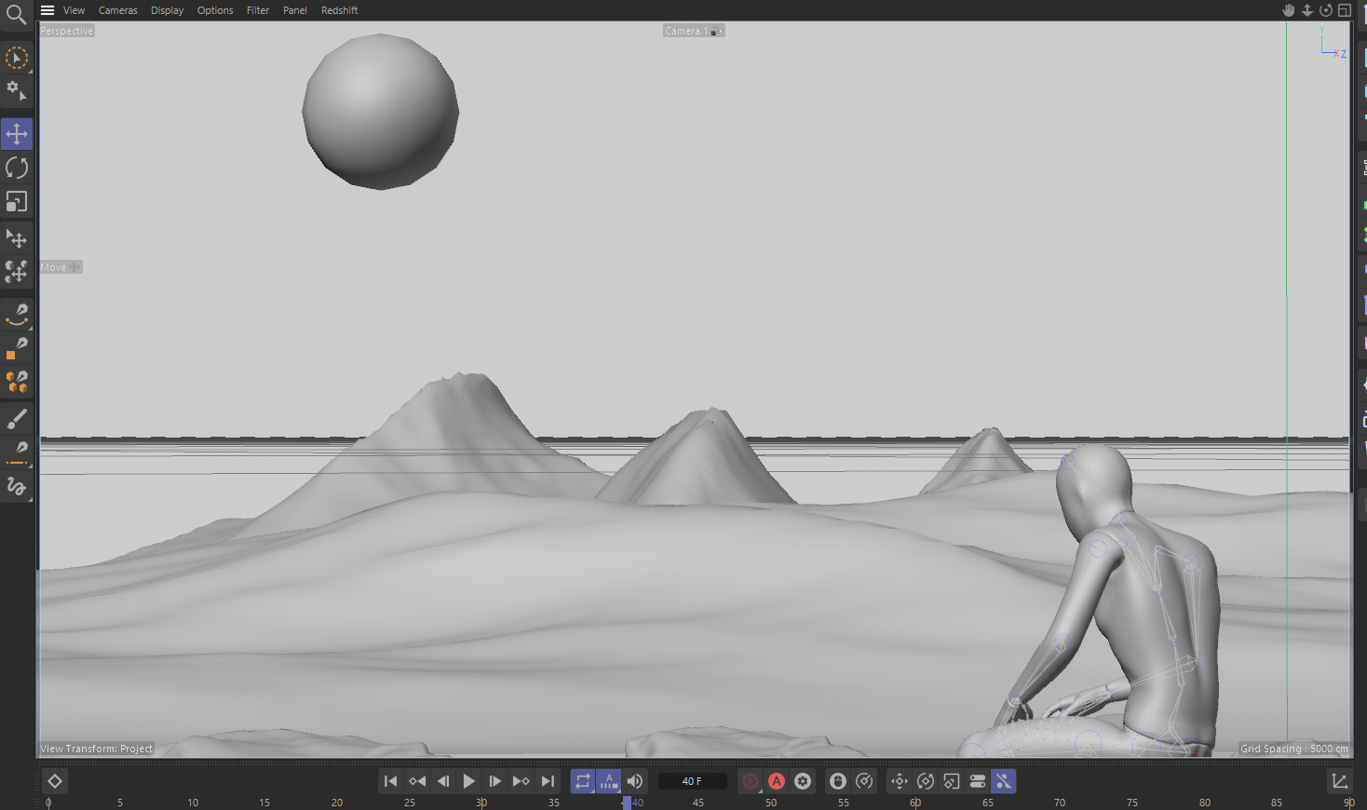

6. Теперь я добавлю текстуру

6.1 Добавляем текстуру камней

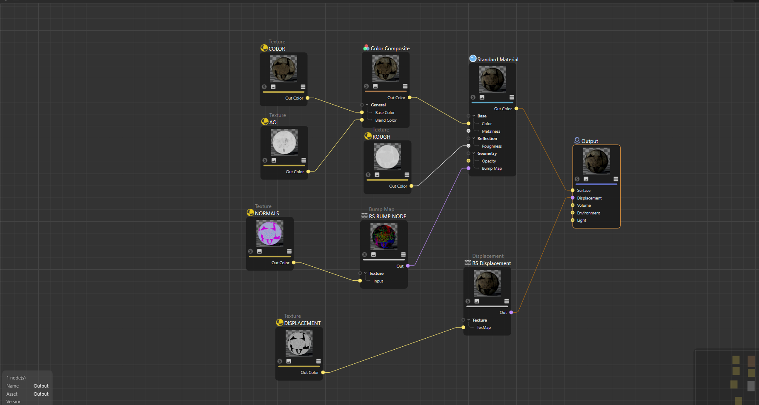

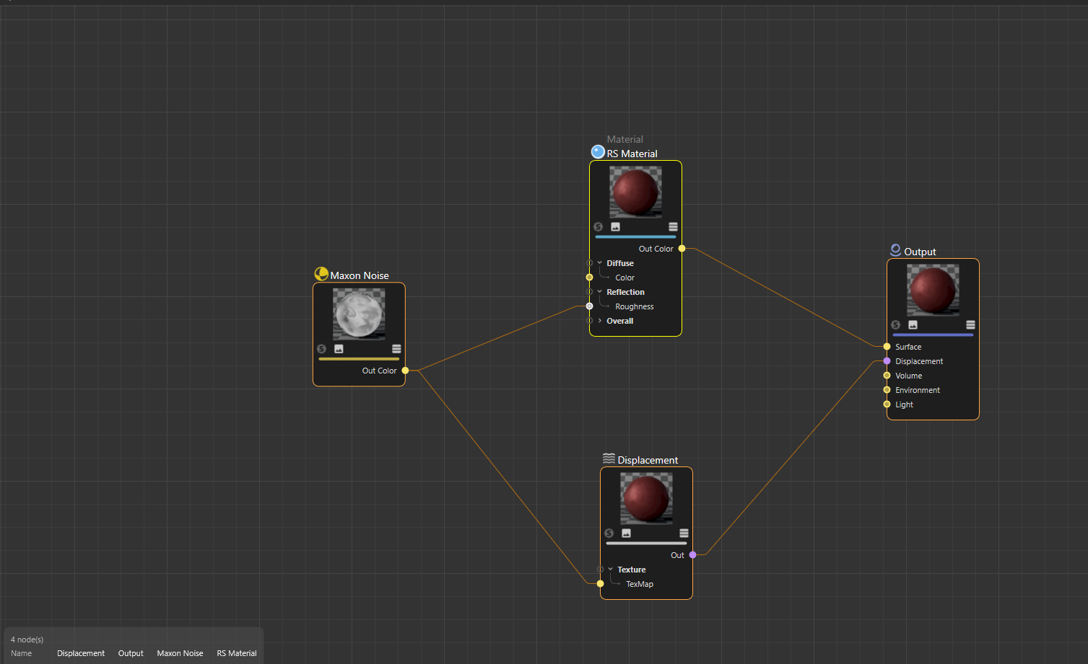

7

7.1 Теперь будем рендерить камни

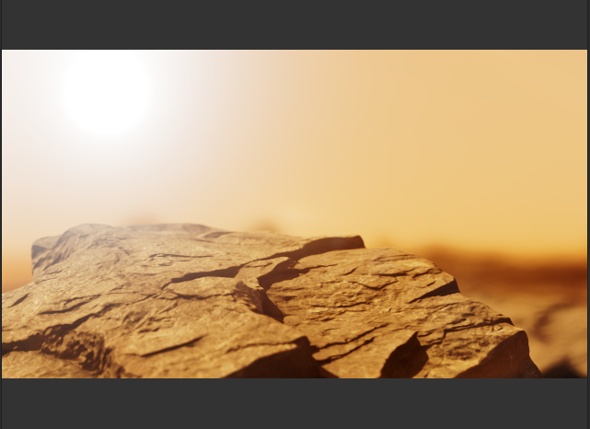

7.2 Теперь мы будем визуализировать модель человека.

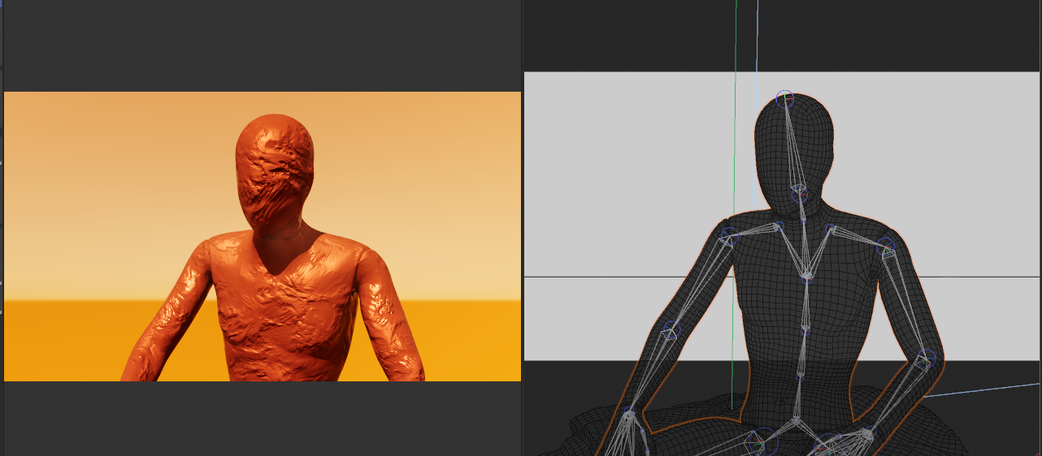

7.3 Теперь мы будем рендер всю сцену

С добавлением неба, солнца и теней

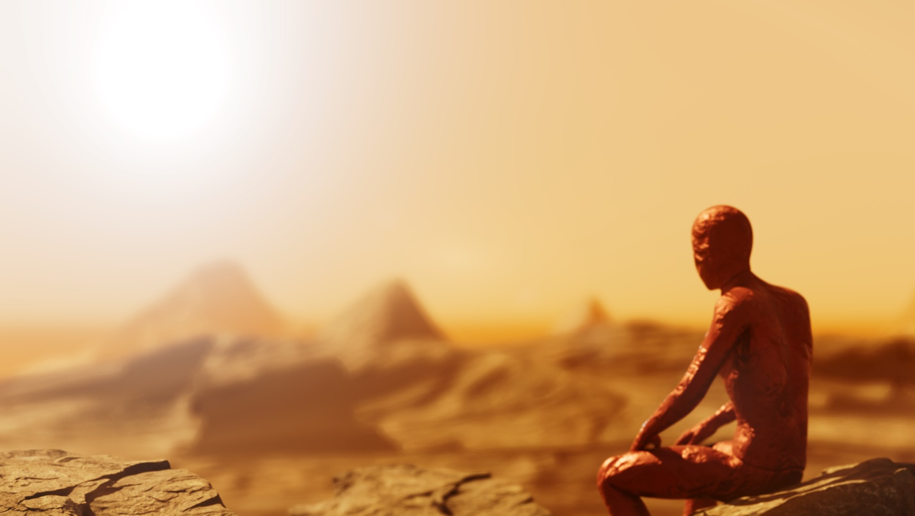

**Итак, проект закончен и готов**

**Ссылка за кулисами, когда я работал;**

[**https://vimeo.com/808100590**](https://vimeo.com/808100590)